**Escola Superior de Tecnologia e Gestão**

**Licenciatura em Engenharia Informática**

**Laboratório de programação**

**Ano Letivo 2024/2025**

**Trabalhos Laboratorial nº1**

**Elaborado em: 2024/09/16**

**Mariana Magalhães a2022147454**

**António Dinis a2021157297**

**Índice**

List of Figures ii

1 Introduction 1

2 Método / Metodologia 2

3 Fichas Laboratoriais 3

3.1 Parte 1 3

3.2 Parte 2 3

3.3 Modelação de sistemas 6

3.4 Utilização de ferramentas de planeamento 9

4 Discussão 11

5 Conclusion 12

6 References 13

# List of Figures

Figura 1 - diagrama uml de casos de uso 7

Figura 2 - C4 Model 8

Figura 3 - diagrama GRL 9

Figura 4 – Trello 10

Figura 5 - burndown chart 10

# Introduction

O objetivo principal deste trabalho é proporcionar uma experiência prática na aplicação dos conceitos fundamentais de planeamento e estruturação de aplicações informáticas. Tendo como base uma aplicação de gestão de reservas e inventário para um restaurante. Este projeto servirá como base para a aplicação prática das metodologias ágeis, técnicas de análise de requisitos, modelação de sistemas e utilização de ferramentas de planeamento.

Este trabalho está dividido em cinco partes principais, cada uma focada em aspetos cruciais do desenvolvimento de software:

1. Escolha da metodologia de desenvolvimento
2. Análise e especificação de requisitos
3. Modelação de sistemas
4. Utilização de ferramentas de planeamento

# Método / Metodologia

Neste trabalho laboratorial, foram aplicados diversos métodos e metodologias para o desenvolvimento da aplicação de gestão de reservas e inventário para um restaurante. Esta seção detalha as abordagens utilizadas em cada fase do trabalho.

Neste trabalho tivemos que:

* Escolher e justificar a metodologia ágil adequada (Agile, Scrum ou Kanban) para o desenvolvimento de uma aplicação informática, tendo em conta as características e necessidades do projeto.
* Realizar uma análise e especificação de requisitos funcionais e não funcionais, utilizando técnicas como user stories ou casos de uso, de forma a descrever com clareza as funcionalidades esperadas do sistema.
* Modelar o sistema de forma eficaz, criando diagramas de casos de uso (UML), de containers (C4 Model) e representações de objetivos estratégicos (GRL), assegurando a coerência entre os requisitos e a arquitetura proposta.
* Utilizar ferramentas de planeamento como o Jira e o Trello para organizar o monitorizar o desenvolvimento do projeto, criando um plano de trabalho eficiente e gerindo o backlog e sprints de forma estruturada.
* Refletir sobre as metodologias e ferramentas utilizadas, identificando os principais desafios enfrentados e propondo melhorias para otimizar o processo de desenvolvimento de software.

# Fichas Laboratoriais

## Parte 1

Para o cenário apresentado a utilização do scrum seria o mais adequado pois permite entregas incrementais e adaptação contínua.

O Scrum funciona bem com equipas pequenas (entre 5 e 9 pessoas), o que facilita a comunicação e a colaboração interna.

O Scrum utiliza sprints, o que permite entregas regulares de incrementos funcionais do produto. Isto é particularmente útil para este caso, pois podem começar a utilizar partes do sistema enquanto outras estão em desenvolvimento.

O Scrum permite a adaptação rápida a mudanças através de sprints curtos e revisões regulares, facilitando ajustes nos requisitos ou prioridades.

O scrum podia ser aplicado da seguinte forma:

1. Início do projeto: Criar um Product Backlog com todas as funcionalidades desejadas para o sistema de reservas e gestão de inventário.
2. Planeamento do Sprint: A cada 2-4 semanas, selecionar itens do Product Backlog para serem desenvolvidos no próximo sprint.
3. Desenvolvimento: Durante cada sprint, a equipa trabalha nas tarefas selecionadas, realizando reuniões diárias (Daily Scrum) para acompanhar o progresso e identificar obstáculos.
4. Revisão do Sprint: No final de cada sprint, apresentar as funcionalidades concluídas ao cliente (restaurante) e recolher feedback.
5. Retrospetiva do Sprint: A equipa reflete sobre o processo e identifica melhorias para o próximo sprint.
6. Repetição: O processo repete-se até que todas as funcionalidades sejam desenvolvidas e o cliente esteja satisfeito com o produto

## Parte 2

2.2.1. Requisitos funcionais

|  |  |
| --- | --- |
| RF | Descrição |
| RF01 | O sistema deve permitir aos clientes criar reservas para um determinado horário e número de pessoas. |
| RF02 | O sistema deve permitir aos funcionários visualizar e gerenciar todas as reservas existentes. |
| RF03 | O sistema deve permitir a atualização do status das mesas (livre, ocupada, reservada). |
| RF04 | O sistema deve permitir o registo de entrada e saída de itens do inventário. |
| RF05 | O sistema deve gerar alertas quando o estoque de um item estiver abaixo de um limite predefinido. |
| RF06 | O sistema deve permitir a criação e modificação do menu do restaurante. |
| RF07 | O sistema deve permitir aos funcionários cancelar ou modificar reservas existentes. |
| RF08 | O sistema deve gerar relatórios diários de ocupação das mesas e uso do inventário. |
| RF09 | O sistema deve permitir aos clientes especificar requisitos especiais para suas reservas (ex: cadeira de bebê, acessibilidade). |
| RF10 | O sistema deve permitir a integração com um sistema de pagamento para processamento de depósitos de reserva. |

2.2.2 Requisitos não funcionais

|  |  |
| --- | --- |
| RNF | Descrição |
| RNF01 | O sistema deve ser capaz de processar até 200 reservas por dia sem perda de desempenho. |
| RNF02 | O tempo de resposta para qualquer operação do sistema não deve exceder 5 segundos. |
| RNF03 | O sistema deve estar disponível 99,99% do tempo, permitindo manutenções programadas. |
| RNF04 | Todas as transações que envolvam dados pessoais dos clientes devem ser criptografadas. |
| RNF05 | A interface do utilizador deve ser responsiva, adaptando-se a dispositivos móveis e desktops. |
| RNF06 | O sistema deve fazer backup automático dos dados diariamente, mantendo os últimos 30 dias de backups. |

2.2.3 Especificação de requisitos

|  |  |
| --- | --- |
| RF01 | |
| User story | Como cliente, quero poder fazer uma reserva online para uma data e hora específicas, para garantir uma mesa no restaurante. |
| Critério de aceitação | Poder selecionar data, hora e número de pessoas  Receber uma confirmação imediata da reserva  Visualizar um resumo da reserva após a conclusão |

|  |  |
| --- | --- |
| RF02 | |
| User story | Como funcionário do restaurante, quero poder visualizar e gerenciar todas as reservas existentes, para organizar eficientemente o atendimento aos clientes. |
| Critério de aceitação | Ver uma lista de todas as reservas organizadas por data e hora  Poder filtrar reservas por status (confirmada, pendente, cancelada)  Editar detalhes de reservas existentes quando necessário |

|  |  |
| --- | --- |
| RF03 | |
| User story | Como garçom, quero poder atualizar o status das mesas em tempo real, para manter o sistema preciso e atualizado. |
| Critério de aceitação | Mudar o status da mesa (livre, ocupada, reservada) com poucos cliques  Ver um mapa visual do restaurante com o status atual de cada mesa  Atualizar o número de pessoas ocupando cada mesa |

|  |  |
| --- | --- |
| RF04 | |
| User story | Como gerente de estoque, quero registar a entrada e saída de itens do inventário, para manter um controle preciso dos suprimentos do restaurante. |
| Critério de aceitação | Adicionar novos itens ao inventário com detalhes como quantidade, data de validade e fornecedor  Registar a saída de itens do estoque quando utilizados na cozinha  Visualizar um histórico de transações de entrada e saída para cada item |

|  |  |
| --- | --- |
| RF05 | |
| User story | Como gerente, quero receber alertas quando o estoque de um item estiver abaixo de um limite predefinido, para poder fazer pedidos de reabastecimento a tempo. |
| Critério de aceitação | Configurar níveis mínimos de estoque para cada item  Receber notificações automáticas quando um item atingir o nível mínimo  Ver uma lista de todos os itens com estoque baixo em um painel de controle |

|  |  |
| --- | --- |
| RF06 | |
| User story | Como cozinheiro do restaurante, quero poder criar e modificar o menu do restaurante, para manter as ofertas atualizadas e atraentes para os clientes. |
| Critério de aceitação | Adicionar novos pratos ao menu com descrição, preço e ingredientes  Editar detalhes de pratos existentes  Organizar pratos em categorias (entradas, pratos principais, sobremesas, etc.)  Marcar pratos como indisponíveis temporariamente |

|  |  |
| --- | --- |
| RF07 | |
| User story | Como cliente, quero poder cancelar ou modificar minha reserva existente, para adaptar meus planos conforme necessário. |
| Critério de aceitação | Acessar minhas reservas existentes através de um número de confirmação ou login  Opção para cancelar a reserva com confirmação  Poder modificar data, hora ou número de pessoas da reserva  Receber uma confirmação das alterações feitas |

|  |  |
| --- | --- |
| RF08 | |
| User story | Como proprietário do restaurante, quero gerar relatórios diários de ocupação das mesas e uso do inventário, para analisar o desempenho do negócio. |
| Critério de aceitação | Gerar relatórios para períodos específicos (diário, semanal, mensal)  Visualizar gráficos de ocupação por hora e dia da semana  Ver estatísticas de uso de ingredientes e rotatividade de estoque  Exportar relatórios em formatos comuns (PDF, Excel) |

|  |  |
| --- | --- |
| RF09 | |
| User story | Como cliente com necessidades específicas, quero poder especificar requisitos especiais ao fazer minha reserva, para garantir que minhas necessidades sejam atendidas. |
| Critério de aceitação | Opção para adicionar requisitos especiais durante o processo de reserva  Lista pré-definida de requisitos comuns (cadeira de bebê, acessibilidade, alergias)  Campo de texto livre para requisitos não listados  Visualização dos requisitos especiais na confirmação da reserva |

|  |  |
| --- | --- |
| RF10 | |
| User story | Como funcionário, quero que o sistema se integre com um sistema de pagamento para processar depósitos de reserva, para garantir compromisso dos clientes e melhorar o fluxo de caixa. |
| Critério de aceitação | Opção para clientes fazerem um depósito ao realizar a reserva  Integração segura com gateway de pagamento para processar transações  Registo automático dos depósitos no sistema financeiro do restaurante  Geração de recibos para os clientes após o pagamento do depósito |

## Modelação de sistemas

Diagrama de casos de uso para a criação de reservas

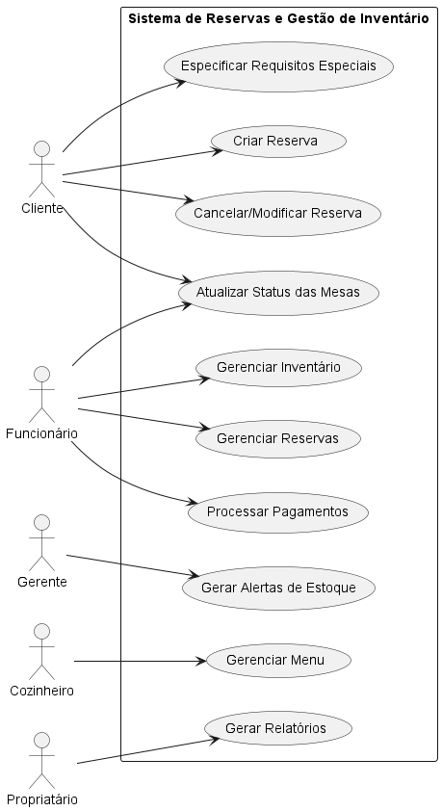

Figura - diagrama uml de casos de uso

Diagrama de containers C4 Model para descrever a arquitetura do sistema, incluindo frontend, backend e base de dados.

Figura - C4 Model

Diagrama GRL para modelar os principais objetivos não funcionais do sistema, como desempenho, segurança e escalabilidade, e identificar as decisões estratégicas que influenciam o design.

Figura - diagrama GRL

## Utilização de ferramentas de planeamento

Nesta parte vamos utilizar o Tello:

* Criar um quadro Kanban para o projeto, com listas como “Por Fazer”, “Em Progresso”, e “Concluído”.
* Adicionar pelo menos 10 cartões representando tarefas principais do sistema (baseadas nos requisitos identificados na Parte 2).

Figura – Trello

E agora vamos utilizar o jira para:

* Configurar um sprint de 2 semanas para o desenvolvimento de parte do sistema.
* Adicionar tarefas ao backlog e planeá-las para o sprint.
* Gerar um burndown chart para monitorizar o progresso do sprint e discutir como o gráfico pode ser utilizado para ajustar o trabalho ao longo do ciclo.

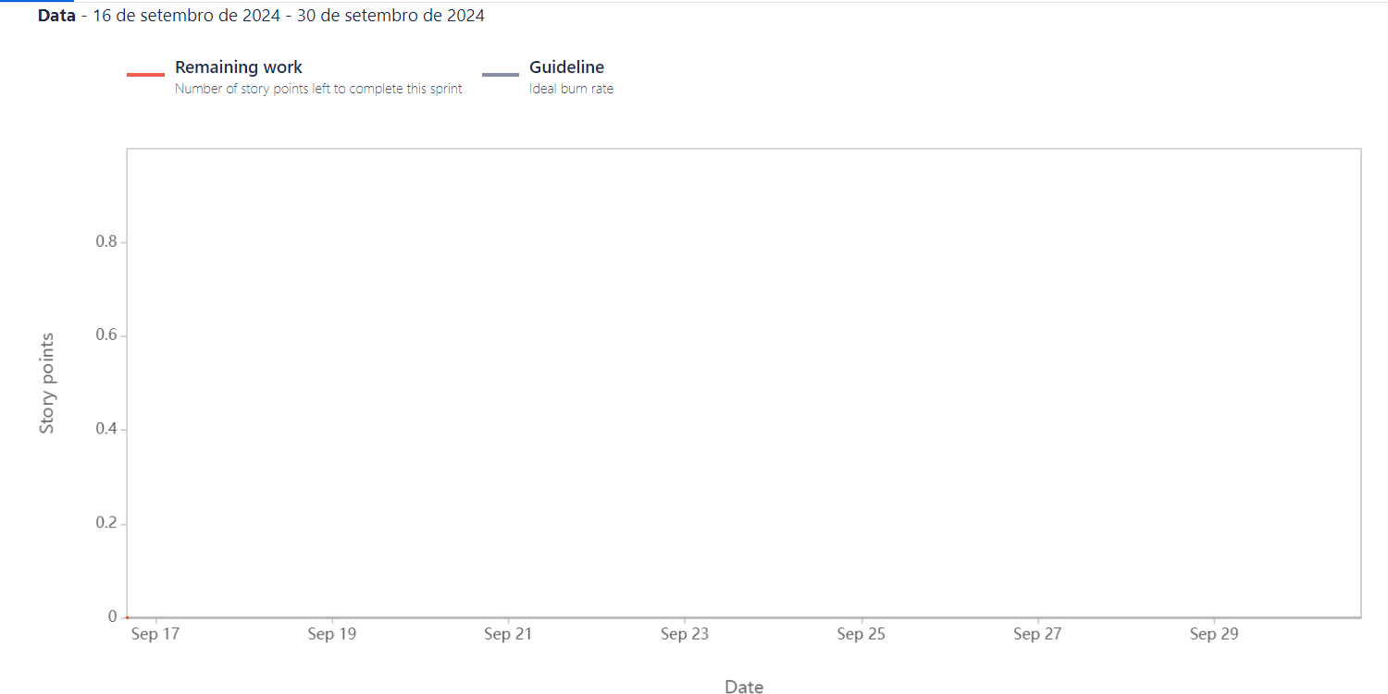

Figura - burndown chart

# Discussão

A seleção da metodologia adequada para o projeto não apresentou grandes dificuldades. O processo envolveu uma análise cuidadosa dos prós e contras de cada abordagem (Agile, Scrum, Kanban), considerando como cada uma poderia influenciar a produtividade e a qualidade do projeto. Esta análise comparativa foi crucial para garantir que a metodologia escolhida se alinhasse com as necessidades específicas do desenvolvimento da aplicação de gestão de reservas e inventário para o restaurante.

A fase de análise e especificação de requisitos apresentou desafios significativos, principalmente devido à ausência de entrevistas reais com funcionários ou gerentes de restaurantes. Esta limitação impactou a aquisição de requisitos, pois não tínhamos acesso direto às perspetivas e necessidades dos utilizadores finais. Para superar esta barreira, adotamos uma abordagem de empatia, colocando-nos nas posições tanto de clientes quanto de funcionários do restaurante. Este exercício de perspetiva permitiu-nos identificar requisitos que buscassem uma sintonia entre as necessidades de ambas as partes, embora reconheçamos que esta abordagem pode não capturar todas as nuances de um cenário real.

A construção dos diagramas UML, C4 Model e GRL foi uma fase crítica para a compreensão e comunicação do design do sistema. Esta etapa exigiu decisões importantes sobre a arquitetura do sistema, incluindo a escolha do sistema de gerenciamento de banco de dados (postgresql) e da linguagem de programação (python (serviço de notificações) e javascript (aplicação web)). Optamos por soluções que consideramos mais simplificadas, visando não complicar desnecessariamente o desenvolvimento.

O diagrama de casos de uso ajudou a visualizar as principais interações entre os utilizadores e o sistema. Identificamos casos de uso como " Criar Reserva", "Gerenciar Reservas" e " Gerenciar Inventário".

Utilizamos o diagrama de containers do C4 Model para representar a arquitetura de alto nível do sistema, o que permitiu visualizar claramente a separação entre o frontend (aplicação web), o backend (servidor de aplicação) e o base de dados. Este modelo nos ajudou a tomar decisões sobre como estruturar nossa aplicação e identificar possíveis pontos de integração.

Utilizamos o diagrama GRL para modelar os objetivos não funcionais do sistema, como desempenho, usabilidade e segurança. Através do GRL, pudemos visualizar como esses objetivos se relacionavam entre si e com os componentes do sistema, o que ajuda a priorizar certas características de design.

Por ultimo, na ultima parte da utilização de ferramentas de planeamento, o Trello foi utilizadp para o planeamento das tarefas foi relativamente direta, com o principal desafio sendo a identificação e priorização das tarefas mais importantes. Esta etapa forçou-nos a refletir criticamente sobre quais aspetos do projeto eram verdadeiramente cruciais para o seu sucesso.

O uso do Jira apresentou maiores dificuldades, uma vez que nunca tínhamos utilizado esta ferramenta, principalmente na configuração inicial e na criação do burndown chart. Aprendemos que este gráfico é uma ferramenta valiosa para monitorizar o progresso do sprint, permitindo-nos visualizar se estamos no caminho certo para concluir as tarefas dentro do prazo estipulado. Neste gráfico:

* Uma linha de progresso próxima à linha ideal indica um bom ritmo de trabalho.
* Uma linha significativamente acima da ideal sugere um progresso mais lento, possivelmente requerendo uma reavaliação da distribuição de tarefas.
* Uma linha muito abaixo da ideal pode indicar que estamos concluindo o trabalho mais rápido que o previsto, potencialmente permitindo a inclusão de mais tarefas no sprint.

No nosso caso específico, notamos que o gráfico não apresentava nenhuma linha de progresso inicialmente, o que é esperado dado que o sprint foi iniciado recentemente.

# Conclusion

Este trabalho proporcionou-nos uma valiosa experiência prática na aplicação de metodologias ágeis, técnicas de modelação e ferramentas de planeamento. Aprendemos a importância de adaptar nossas abordagens às limitações do projeto e a valor de uma boa comunicação e visualização no processo de desenvolvimento de software. As dificuldades encontradas, especialmente na especificação de requisitos sem acesso direto aos stakeholders, nos ensinaram a importância da criatividade e empatia no design de sistemas. Para projetos futuros, buscaremos incorporar mais feedback direto dos usuários finais, mesmo em cenários simulados, para enriquecer nossa compreensão dos requisitos e necessidades do sistema.

# References

Atlassian. “Jira.” *Atlassian*, 2019, www.atlassian.com/software/jira. Accessed 16 Sept. 2024.

iZenBridge Consultancy Pvt Ltd. “Burndown Charts with Jira - Managing Projects with Jira.” *YouTube*, 31 May 2022, www.youtube.com/watch?v=hxDWRD5ZxyA. Accessed 16 Sept. 2024.

“Open-Source Tool That Uses Simple Textual Descriptions to Draw Beautiful UML Diagrams.” *PlantUML.com*, plantuml.com/. Accessed 16 Sept. 2024.

Trello. “Trello.” *Trello*, 2023, trello.com/. Accessed 16 Sept. 2024.